1 °) En utilisant un tableau de nombres si besoin
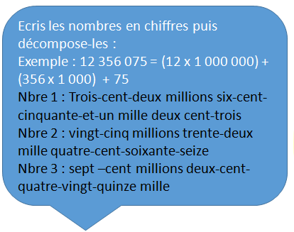

Nombre 1 : ………………………..

= ……………….. + …………………… +……………………..

Nombre 2 : ……………………….

= ……………….. + …………………… +……………………..

Nombre 3/ …………………………..

= ……………….. + …………………… +……………………..

Range ces nombres dans l’ordre décroissant (> )

2°) Fais le chronomaths n°8 en 5 min , corrige toi et inscris ton score ici : ……...

3°) Faire la manche 3 du rallye maths

